
PRESENCE & PERFORMANCE LAB · DIE METHODE UNTER ALLEM
Das SELFIE-Coaching.
Fast alle wichtigen Auftritte werden im Kopf vorbereitet. Du liest dich ein, du sortierst, du formulierst, du gehst es durch — im Auto, abends im Bett. Am Tag des Auftritts passiert dann etwas, das kaum jemand bemerkt: Es ist das erste Mal, dass diese Worte tatsächlich deinen Mund verlassen.
Das ist, als würdest du einen Marathon planen, indem du die Strecke studierst. Deshalb liegt das SELFIE-Coaching unter allem, was wir im Lab tun. Es ist die Grundlage deiner Startaufnahme, jedes Feedbacks, das du einreichst, und deiner Arbeit zwischen den Terminen. Deine Startaufnahme ist der erste Durchlauf: ein bis drei Minuten mit dem Handy.
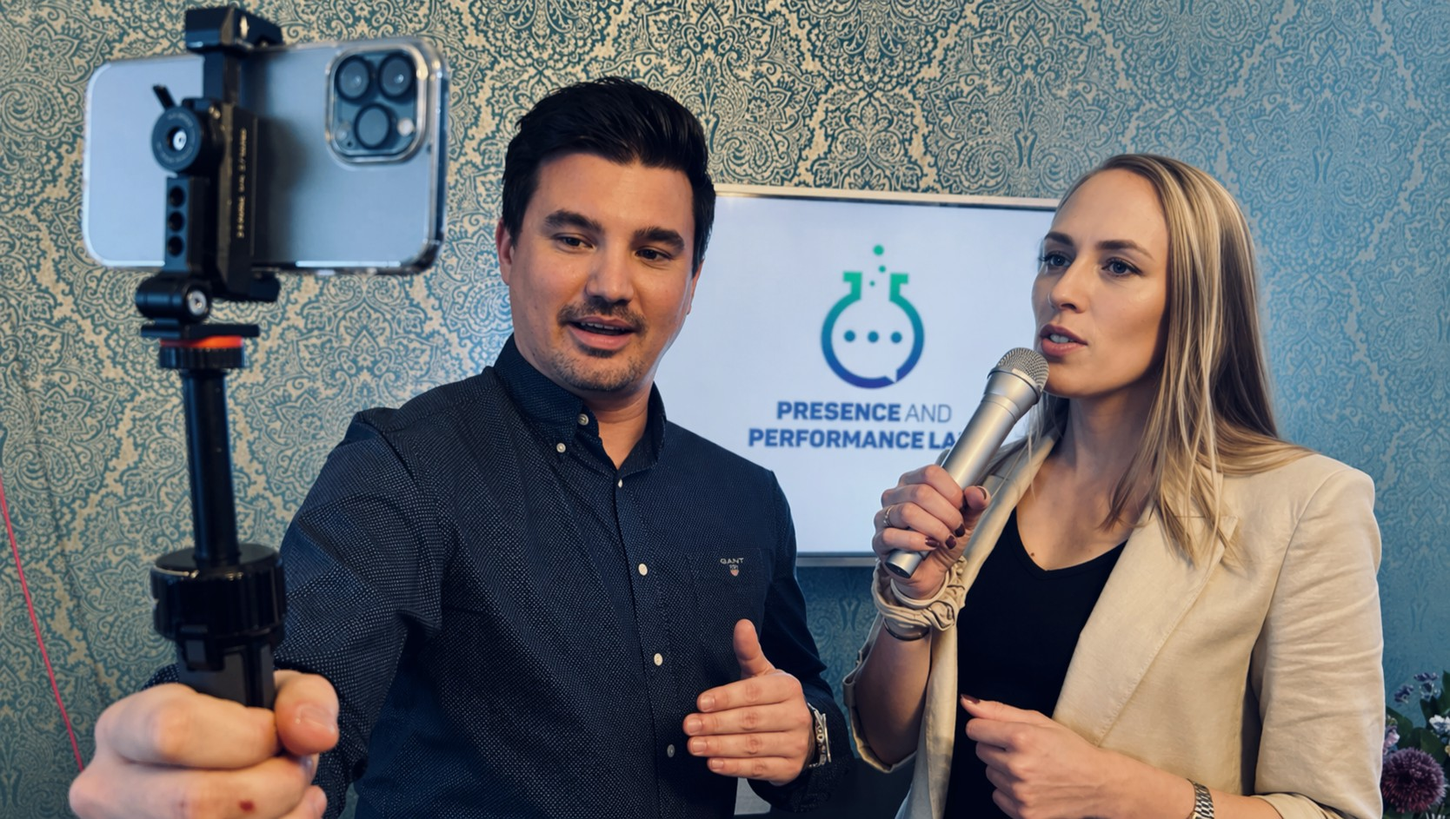
Drei Minuten, ein Smartphone, kein Schnitt — mehr braucht es nicht.
Drei Bewegungen, zusammen unter zehn Minuten.
SELFIE 01  Aufnehmen  Drei Minuten frei sprechen über ein berufliches Thema. Ohne Skript, ohne Schnitt. Du erlebst die Situation körperlich, statt sie nur zu denken. | SELFIE 02  Ansehen  Du siehst dich so, wie andere dich sehen. Selbstbild und Fremdbild rücken zusammen — meist deutlich positiver, als du erwartest. | SELFIE 03  Anpassen  Eine Erkenntnis, eine neue Aufnahme. Keine Liste mit zwölf Vorsätzen, sondern ein einziger bewusster Unterschied.

Warum der zweite Schritt der unangenehme ist.
Fast niemand sieht sich gern selbst zu. Du erwartest, dass es schlimm wird: zu schnell, zu viele Ähms, zu unruhige Hände. Und dann passiert fast immer das Gegenteil.
Dein Puls war nicht zu sehen. Die Pause, die sich endlos anfühlte, war eine Sekunde. Die Nervosität bleibt für dein Publikum meist unsichtbar. Was ankommt, ist Haltung — nicht Perfektion.

So läuft ein Durchgang.
01 Aufnehmen. Drei Minuten, ein Thema, das gerade vor dir liegt. Kamera an, frei sprechen, nichts vorformulieren.
02 Mehrfach aufnehmen. Nimm dasselbe Thema zwei- bis dreimal auf. Sieh dir danach nur den letzten Durchlauf an — dort steckt schon alles, was du in den Wiederholungen gelernt hast.
03 Einmal ohne Ton ansehen. Achte nur auf Haltung, Hände und Gesicht. Notiere anschließend eine einzige Beobachtung.
04 Vier Werte vergeben. Klarheit, Persönlichkeit, Verständlichkeit, Stimmigkeit — jeweils von 1 bis 10. Notiere nur den niedrigsten. Daran arbeitest du in der nächsten Runde.
05 Eine Sache verändern. Nicht drei. Eine. Dann neu aufnehmen.
06 Aufnahme behalten. Leg dir einen Ordner an und lösche nichts, auch nicht die Videos, die dir heute unangenehm sind. In sechs Monaten ist dieser Ordner dein stärkster Beleg für die eigene Entwicklung.

DEIN PROTOKOLL
Trag hier ein, was du siehst. Vier Durchgänge genügen, um den Unterschied zu bemerken.
DATUM | THEMA | NIEDRIGSTER WERT | DAS ÄNDERE ICH BEIM NÄCHSTEN MAL

Zwei Termine pro Woche.
Ein einzelnes Video verändert wenig. Zwei kurze Einheiten pro Woche verändern viel. Trag dir zwei Termine à zehn Minuten in den Kalender ein und behandle sie wie einen Kundentermin: nicht verschiebbar. Nach wenigen Durchgängen verschwindet das Gefühl, vor der Kamera ein Fremdkörper zu sein — und mit ihm ein großer Teil des Lampenfiebers.
Feedback bekommst du jederzeit: Schick deine Aufnahme mit einer klaren Frage ins Forum „Hot Seat“ der Community — die Rückmeldung ist dort für alle sichtbar. Soll es privat bleiben: WhatsApp an 01520 / 6189964. Keine Sprechzeiten, keine Obergrenze. Interne Unterlagen, die dein Unternehmen nicht herausgibt, bleiben bei dir.
malena@neop-consulting.de · natalie@neop-consulting.de · Telefon 0800 / 88 111 80 · presence-academy.com

